- Нацртај најдужу и најкраћу свећу и обој.
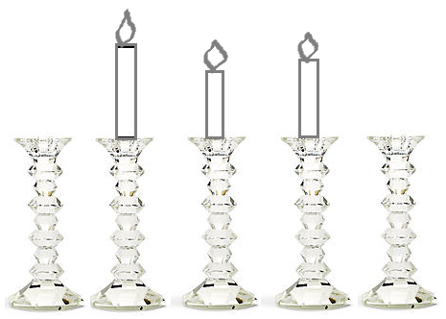
- Најдужи траг пасте обој плавом бојом, део средње дужине обој зелено, а најкраћи траг обој црвено.
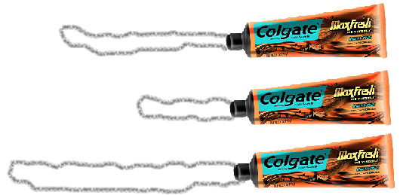
- Обој најкраћи пут до куће.
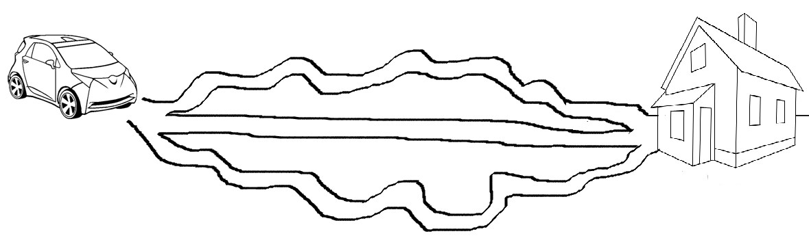

- Нацртај најдужу и најкраћу свећу и обој.
- Најдужи траг пасте обој плавом бојом, део средње дужине обој зелено, а најкраћи траг обој црвено.
- Обој најкраћи пут до куће.

